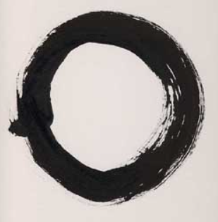
Raum für Energie-Impulse 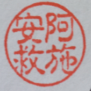
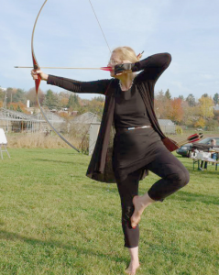
Tageskurs Qi Gong und meditatives Bogenschießen
Auf dem Bogenschießplatz von Bogensport Hermanski by Wißmann in Alzey-Heimersheim findet ab Mai ein besonderes Kursangebot statt. Die Bogenschule Rhein Main mit Susanna Bader führt in das meditative Bogenschießen ein.
In Kooperation mit dem Raum für Energie-Impulse, Flonheim und der Qi Gong-Lehrerin und Entspannungspädagogin Anja Mays wird dabei die Achtsamkeit geschult und Qi Gong-Bewegungsformen geübt, die uns beim Bogenschießen unterstützen. Konzentration und Körperbewusstsein werden gefördert, eine Innere Aufrichtung erzielt und damit die Haltung im Leben verändert.
Neue Erfahrungen an Körper und Bogen sammeln – Haltung und Bogen neu ausrichten – der Kurs ist für Anfänger und Fortgeschrittene in Qi Gong und / oder Bogenschießen geeignet.
Eugen Herrigel: „Zen in der Kunst des Bogenschießens“:
Ein erfahrener Bogenschütze spannt seinen Bogen nur, wenn er benutzt wird.
Nach getaner Arbeit wird der Bogen wieder entspannt, weil er sonst Schaden nimmt.
Unser Geist ist unser Bogen, gehe pfleglich mit ihm um und gönne ihm gelegentliche Pausen.

Ort: Bogenschießplatz von Bogensport Hermanski by Wißmann in Alzey-Heimersheim
Kosten: 110 EUR Kurs Qi Gong und Meditatives Bogenschießen
(incl. Bogenleihe und Platzgebühr)
Termine: Samstag, 26. Mai - 21. Juli - 25. August –
29. September - 11:00 -18:00Uhr
Wir freuen uns auf Sie!!!

Informationen und Anmeldung unter:
Anja Mays, Wilhelm-Leuschner-Straße 22, 55237 Flonheim
Raum für Energie-Impulse

Tel 06734-9169000 / post@anjamays.de / www.anjamays.de / www.bogenschule-rheinmain.de

